Міністерство освіти і науки України

Національний технічний університет України «Київський політехнічний інститут імені Ігоря Сікорського»

Факультет інформатики та обчислювальної техніки Кафедра інформатики та програмної інженерії

Звіт

з лабораторної роботи № 1 з дисципліни

«Основи програмування-2. Модульне програмування»

«Текстові файли»

Варіант 5

Виконав студент ІП-14 Гайдучек Максим Андрійович

(шифр, прізвище, ім'я, по батькові)

Перевірив Вітковська Ірина Іванівна

( прізвище, ім'я, по батькові)

Київ 2022

**Лабораторна робота №1**

**Тема роботи:** Текстові файли

**Мета роботи:** Вивчити особливості створення й обробки тестових файлів даних.

**Варіант:** 5

**Хід роботи**

**Завдання:** Створити текстовий файл. В кожному непарному рядку визначити кількість цифрових символів і записати цю величину останнім елементом рядка. Вивести вміст вихідного і перетвореного файлів.

**Постановка задачі**

Відкриємо вихідний потік текстового файлу *file.txt* у режимі додання інформації. Записуємо туди весь текст з консолі, поки не натиснемо Ctrl + Y. Виведемо для перевірки усю інформацію, що є в файл, відкривши вхідний потік файлу та записавши все з нього у консоль.

Щоб опрацювати текст в файлі, як вказано в завданні, відкриємо вхідний потік знову. Введемо змінну $count=1$, що буде інкрементуватись, як тільки буде зчитано один рядок тексту файлу. Якщо $count$– непарне, то рахуємо кількість цифр у зчитаному рядку та додаємо цю величину у кінець рядку. Кожен отриманий рядок записуємо у змінну $text$.

Після парсингу рядків тексту, відкриваємо вихідний потік файлу у режимі перезапису його інформації та записуємо у нього інформацію змінної $text$. Виведемо для перевірки усю інформацію, що є в файл, відкривши вхідний потік файлу та записавши все з нього у консоль

**Код та його тестування**

**C#**

Код

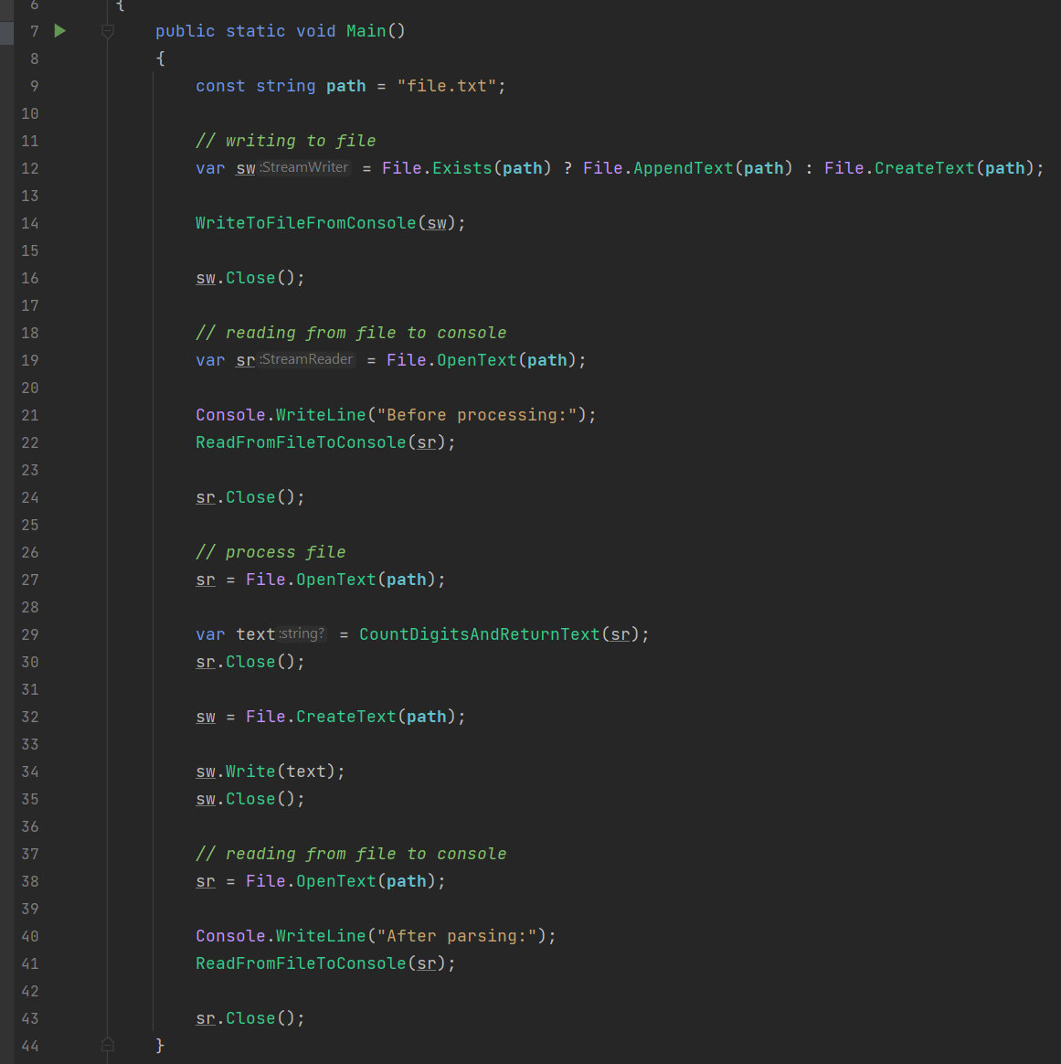

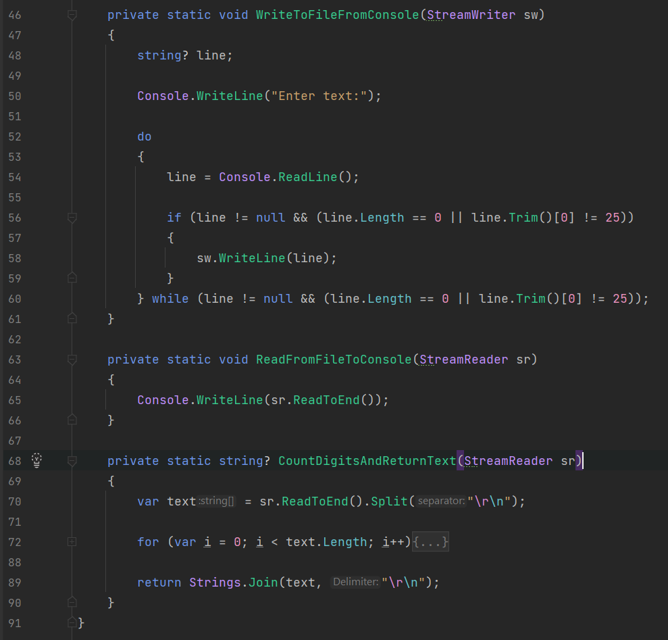

Тестування

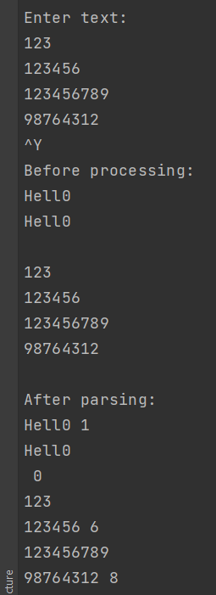 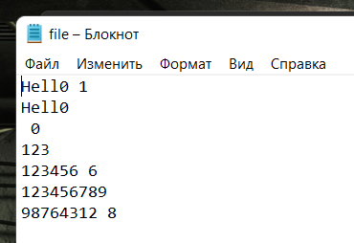

**Python**

Код

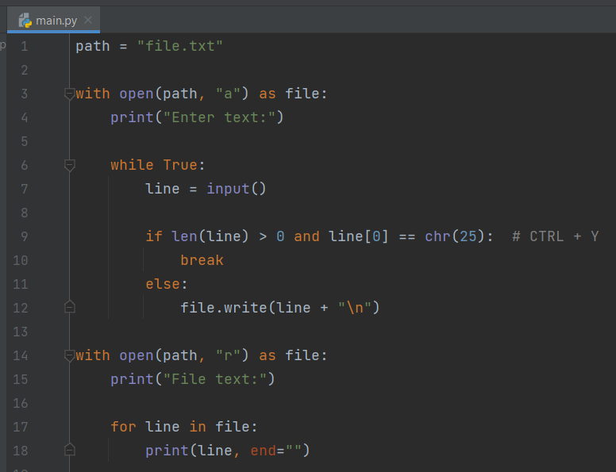 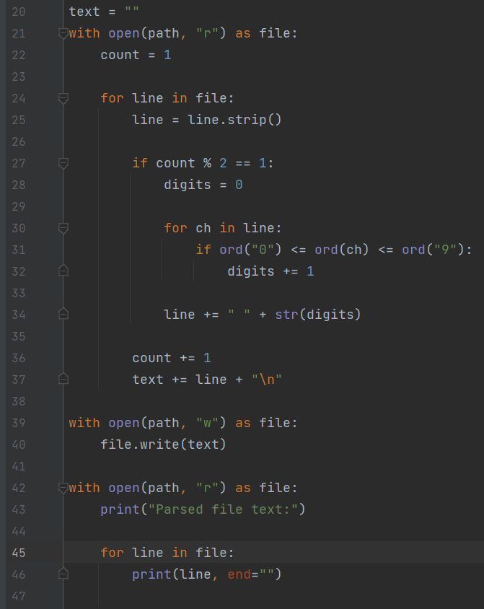

Тестування

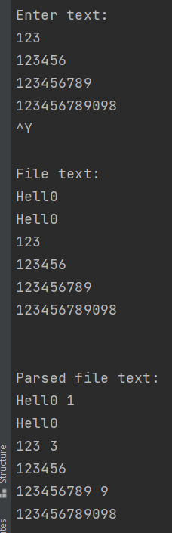 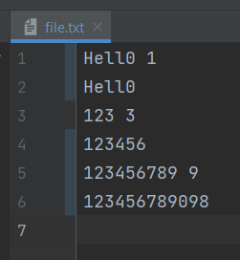

**Висновок:** під час виконання даної лабораторної роботи було досліджено особливості створення й обробки тестових файлів даних, я саме запису інформації у файл різними способами (append та trunc), його читання та парсинг; код поставленої задачі (запис тексту з консолі, його читання та обробки) на C# та Python.